
О внесении изменений в постановление акимата города Алматы от 15 октября 2015 года № 4/594 "Об утверждении регламентов государственных услуг в сфере семьи и детей, оказываемых Управлением образования города Алматы"
Утративший силу
Постановление акимата города Алматы от 12 августа 2016 года № 3/383. Зарегистрировано Департаментом юстиции города Алматы 14 сентября 2016 года № 1311. Утратило силу постановлением акимата города Алматы от 29 сентября 2020 года № 3/399
Сноска. Утратило силу постановлением акимата города Алматы от 29.09.2020 № 3/399 (вводится в действие со дня его первого официального опубликования).
В соответствии с Законом Республики Казахстан от 15 апреля 2013 года "О государственных услугах", руководствуясь приказом исполняющего обязанности Министра образования и науки Республики Казахстан от 2 ноября 2015 года № 619 "О внесении изменений в приказ Министра образования и науки Республики Казахстан от 13 апреля 2015 года № 198 "Об утверждении стандартов государственных услуг, оказываемых в сфере семьи и детей", акимат города Алматы ПОСТАНОВЛЯЕТ:
1. Внести в постановление акимата города Алматы от 15 октября 2015 года № 4/594 "Об утверждении регламентов государственных услуг в сфере семьи и детей, оказываемых Управлением образования города Алматы" (зарегистрировано в Реестре государственной регистрации нормативных правовых актов № 1229, опубликовано 24 ноября 2015 года в газетах "Алматы ақшамы" и "Вечерний Алматы") следующие изменения:

регламент государственной услуги "Передача ребенка (детей) на патронатное воспитание", утвержденный указанным постановлением изложить в новой редакции, согласно приложению 1 к настоящему постановлению;

регламент государственной услуги "Постановка на учет лиц, желающих усыновить детей", утвержденный указанным постановлением изложить в новой редакции, согласно приложению 2 к настоящему постановлению.
2. Управлению образования города Алматы произвести государственную регистрацию настоящего постановления в органах юстиции с последующим опубликованием в официальных периодических печатных изданиях, а также на интернет-ресурсе, определяемом Правительством Республики Казахстан и на официальном интернет-ресурсе акимата города Алматы.
3. Контроль за исполнением настоящего постановления возложить на заместителя акима города Алматы А. Кырыкбаева.
4. Настоящее постановление "О внесении изменений в постановление акимата города Алматы от 15 октября 2015 года № 4/594 "Об утверждении регламентов государственных услуг в сфере семьи и детей, оказываемых Управлением образования города Алматы" вступает в силу со дня государственной регистрации в органах юстиции и вводится в действие по истечении десяти календарных дней после дня его первого официального опубликования.
Аким города Алматы | Б. Байбек
Приложение 1
к постановлению акимата
города Алматы
от 12 августа 2016 года
№ 3/383
Утвержден
постановлением акимата
города Алматы
от 15 октября 2015 года
№ 4/594
Регламент государственной услуги
"Передача ребенка (детей) на патронатное воспитание"
1. Общие положения
1. Настоящий Регламент государственной услуги "Передача ребенка (детей) на патронатное воспитание" (далее – Регламент) разработан на основании стандарта государственной услуги "Передача ребенка (детей) на патронатное воспитание", утвержденным приказом Министра образования и науки Республики Казахстан от 13апреля 2015 года № 198 (далее – Стандарт).
Государственная услуга "Передача ребенка (детей) на патронатное воспитание" (далее - государственная услуга) оказывается коммунальным государственным учреждением "Управление образования города Алматы" (далее - услугодатель).
Прием заявления для оказания государственной услуги осуществляется через:
1) канцелярию услугодателя;
2) веб-портал "электронного правительства" www.egov.kz (далее– ПЭП).
Выдача результата оказания государственной услуги осуществляется через канцелярию услугодателя.
2. Форма оказания государственной услуги – электронная (частично автоматизированная) и (или) бумажная.
3. Результат оказания государственной услуги:
При обращении к услугодателю – договор о передаче ребенка (детей) на патронатное воспитание либо мотивированный ответ об отказе в оказании государственной услуги в случаях и по основаниям, предусмотренным пунктом 11 настоящего Регламента.
На ПЭП – уведомление о заключении договора о передаче ребенка (детей) на патронатное воспитание по форме согласно приложению 1 Стандарта (далее – уведомление о заключении договора) либо мотивированный ответ об отказе в оказании государственной услуги в случаях и по основаниям, предусмотренным пунктом 11 настоящего Регламента.
После получения уведомления о заключении договора, услугополучателю необходимо обратиться по указанному в уведомлении адресу для заключения договора о передаче ребенка (детей) на патронатное воспитание.
Форма предоставления результата оказания государственной услуги – бумажная.
4. Государственная услуга оказывается физическим лицам (далее – услугополучатель) бесплатно.
5. Понятия и сокращения, используемые в настоящем Регламенте:
1) АРМ - автоматизированное рабочее место;
2) информационная система (далее – ИС) – система, предназначенная для хранения, обработки, поиска, распространения, передачи и предоставления информации с применением аппаратно-программного комплекса;
3) единая нотариальная информационная система (далее - ЕНИС) - аппаратно-программный комплекс, предназначенный для автоматизации нотариальной деятельности и взаимодействия органов юстиции и нотариальных палат;
4) ИС МИО – информационная система местных исполнительных органов;
5) МИО - местный исполнительный орган – коммунальное государственное учреждение "Управление образования города Алматы", непосредственно предоставляющее государственную услугу;
6) индивидуальный идентификационный номер (далее – ИИН) – уникальный номер, формируемый для физического лица, в том числе индивидуального предпринимателя, осуществляющего деятельность в виде личного предпринимательства;
7) ГБД ФЛ - государственная база данных "Физические лица";
8) электронный документ – документ, в котором информация представлена в электронно-цифровой форме и удостоверена посредством ЭЦП;
9) электронная цифровая подпись (далее – ЭЦП) – набор электронных цифровых символов, созданный средствами электронной цифровой подписи и подтверждающий достоверность электронного документа, его принадлежность и неизменность содержания;
10) шлюз "электронного правительства" (далее – ШЭП) – информационная система, предназначенная для интеграции информационных систем "электронного правительства" в рамках реализации электронных услуг;
11) региональный шлюз "электронного правительства" (далее – РШЭП) – подсистема шлюза "электронного правительства", предназначенная для интеграции информационных систем "электронного акимата" в рамках реализации электронных услуг.
2. Описание порядка действий структурных подразделений (работников)
услугодателя в процессе оказания государственной услуги
6. Основанием для начала процедуры (действия) по оказанию государственной услуги является получение услугодателем заявления и необходимых документов для оказания государственной услуги от услугополучателя, предусмотренных пунктом 9 Стандарта.
7. Процедуры (действия), входящие в состав процесса оказания государственной услуги:
1) прием документов ответственным лицом услугодателя по приему документов для оказания государственных услуг и регистрация заявления, длительность процедуры – 15 минут;
2) рассмотрение заявления и проверка предоставленных документов руководителем услугодателя, длительность процедуры – 1 календарный день;
3) оформление результата оказания государственной услуги специалистом услугодателя, длительность процедуры – 28 календарных дней;
4) выдача результата оказания государственной услуги услугополучателю, длительность процедуры – 1 календарный день.
8. Результат процедуры (действия) по оказанию государственной услуги, который служит основанием для начала выполнения следующей процедуры (действия):
1) выдача услугополучателю расписки о приеме документов ответственным лицом услугодателя по приему документов для оказания государственных услуг;
2) отписывание руководителем услугодателя согласно резолюции заявления услугополучателя специалисту услугодателя для исполнения;
3) подписывание результата оказания государственной услуги;
4) получение услугополучателем результата оказания государственной услуги.
3. Описание порядка взаимодействия структурных подразделений (работников)
услугодателя в процессе оказания государственной услуги
9. Перечень структурных подразделений услугодателя, участвующих в процессе оказания государственной услуги:
ответственное лицо услугодателя по приему документов для оказания государственных услуг;
специалист услугодателя;
руководитель услугодателя.
10. Описание последовательности процедур (действий) между структурными подразделениями (работниками) услугодателя:
1) ответственное лицо услугодателя по приему документов для оказания государственных услуг осуществляет регистрацию заявления, при приеме документов услугополучателю выдает расписку о приеме соответствующих документов с указанием: номера и даты приема заявления, вида запрашиваемой государственной услуги, количества и названия приложенных документов, даты (времени) и места выдачи документов, фамилии, имени, отчества работника услугодателя, принявшего заявление на оформление документови предоставляет руководителю услугодателя, длительность процедуры – 15 минут;
2) руководитель услугодателя согласно резолюции отписывает заявление услугополучателя специалисту услугодателя для исполнения, длительность процедуры –1 календарный день;
3) специалист услугодателя проверяет предоставленные документы, проводит обследование жилищно-бытовых условий услугополучателя, после подготавливает акт обследования жилищно-бытовых условий граждан, желающих быть патронатными воспитателями по форме согласно приложению 2 Стандартаи договор о передаче ребенка (детей) на патронатное воспитание либо мотивированный ответ об отказе в оказании государственной услуги в случаях и основаниям, предусмотренными пунктом 11 настоящего Регламента, подписывает у руководителя услугодателя и выдает услугополучателю, длительность процедуры – 29 календарных дней.
11. Основанием для отказа в оказании государственной услуги являются:
1) несовершеннолетие услугополучателя;
2) признание услугополучателя судом недееспособными или ограниченно дееспособными;
3) лишение услугополучателя судом родительских прав или ограничение в родительских правах;
4) услугополучатели, отстраненные от выполнения обязанностей опекуна (попечителя) за ненадлежащее выполнение возложенных на них Кодексом обязанностей;
5) отмена судом усыновления по вине усыновителей;
6) состояние здоровья услугополучателя, при котором они не могут осуществлять обязанности опекуна или попечителя.
12. Сроки оказания государственной услуги:
1) с момента сдачи документов услугодателю, а также при обращении на ПЭП – 30 календарных дней;
2) максимально допустимое время ожидания для сдачи документов
– 20 минут;
3) максимально допустимое время обслуживания – 30 минут.
13. График работы:
1) услугодателя: с понедельника по пятницу включительно, с 9.00 до 18.00 часов, с перерывом на обед с 13.00 часов до 14.00 часов, кроме выходных и праздничных дней, согласно трудовому законодательству Республики Казахстан.
Прием заявления и выдача результата оказания государственной услуги осуществляется с 9.00 часов до 18.00 часов с перерывом на обед с 13.00 часов до 14.00 часов. Государственная услуга оказывается в порядке очереди, без предварительной записи и ускоренного обслуживания;
2) ПЭП: круглосуточно, за исключением технических перерывов в связи с проведением ремонтных работ (при обращении услугополучателя после окончания рабочего времени, в выходные и праздничные дни согласно трудовому законодательству Республики Казахстан, прием заявления осуществляется следующим рабочим днем).
14. Подробное описание последовательности процедур (действий), взаимодействий структурных подразделений (работников) услугодателя в процессе оказания государственной услуги отражены в справочнике бизнес-процессов оказания государственной услуги, согласно приложению 1 к настоящему Регламенту.
4. Описание порядка взаимодействия, а также порядка использования
информационных систем в процессе оказания государственной услуги
15. В случае обращения через ПЭП услугополучателю в "личный кабинет" направляется статус о принятии запроса на государственную услугу, а также уведомление с указанием даты и времени получения результата государственной услуги.
На ПЭП прием электронного запроса осуществляется в "личном кабинете" услугополучателя.
Сведения о документах, удостоверяющих личность, справки о наличии либо отсутствии сведений по учетам Комитета по правовой статистике и специальным учетам Генеральной прокуратуры Республики Казахстан о совершении лицом преступления, а также супруга(-и), услугодатель получает из соответствующих государственных информационных систем через шлюз "электронного правительства".
Услугополучатель дает согласие услугодателю на использование сведений, составляющих охраняемую законом тайну, содержащихся в информационных системах, при оказании государственных услуг, если иное не предусмотрено законами Республики Казахстан.
Описание порядка обращения и последовательности процедур (действий) услугодателя и услугополучателя при оказании государственных услуг через ПЭП:
1) услугополучатель осуществляет регистрацию на ПЭП с помощью индивидуального идентификационного номера и пароля (осуществляется для незарегистрированных услугополучателей на ПЭП);
2) процесс 1 – ввод услугополучателем ИИН и пароля (процесс авторизации) на ПЭП для получения государственной услуги;
3) условие 1 – проверка на ПЭП подлинности данных о зарегистрированном услугополучателе через ИИН и пароль;
4) процесс 2 – формирование ПЭП сообщения об отказе в авторизации в связи с имеющимися нарушениями в данных услугополучателя;
5) процесс 3 – выбор услугополучателем услуги, указанной в настоящем Регламенте, вывод на экран формы запроса для оказания государственной услуги и заполнение услугополучателем формы (ввод данных) с учетом ее структуры и форматных требований, прикрепление к форме запроса необходимых копий документов в электронном виде, указанные в пункте 9 Стандарта, а также выбор услугополучателем регистрационного свидетельства ЭЦП для удостоверения (подписания) запроса;
6) условие 2 – проверка на ПЭП срока действия регистрационного свидетельства ЭЦП и отсутствия в списке отозванных (аннулированных) регистрационных свидетельств, а также соответствия идентификационных данных (между ИИН, указанным в запросе и ИИН, указанным в регистрационном свидетельстве ЭЦП);
7) процесс 4 – формирование сообщения об отказе в запрашиваемой государственной услуге в связи с не подтверждением подлинности ЭЦП получателя;
8) процесс 5 - удостоверение запроса для оказания государственной услуги посредством ЭЦП услугополучателя и направление электронного документа (запроса) через ШЭП в АРМ РШЭП для обработки услугодателя;
9) процесс 6 - регистрация электронного документа в АРМ РШЭП;
10) условие 3 - проверка (обработка) услугодателем на соответствие приложенных услугополучателем документов, указанных в пункте 9 Стандарта и основания для оказания государственной услуги;
11) процесс 7 - формирование сообщения об отказе в запрашиваемой государственной услуге в связи с имеющимися нарушениями в документах услугополучателя;
12) процесс 8 - получение услугополучателем результата государственной услуги (справки в форме электронного документа), сформированного АРМ РШЭП. Электронный документ формируется с использованием ЭЦП специалиста услугодателя, услугополучатель осуществляет регистрацию на ПЭП с помощью ИИН и пароля (осуществляется для незарегистрированных услугополучателей на ПЭП).
16. Описание порядка обращения и последовательности процедур (действий) услугодателя и услугополучателя при оказании государственных услуг через ПЭП (диаграмма функционального взаимодействия информационных систем, задействованных в оказании государственной услуги) приведены в приложении 2 к настоящему Регламенту.
Приложение 1
к регламенту государственной
услуги "Передача ребенка
(детей) на патронатное
воспитание"
Справочник бизнес-процессов оказания государственной услуги

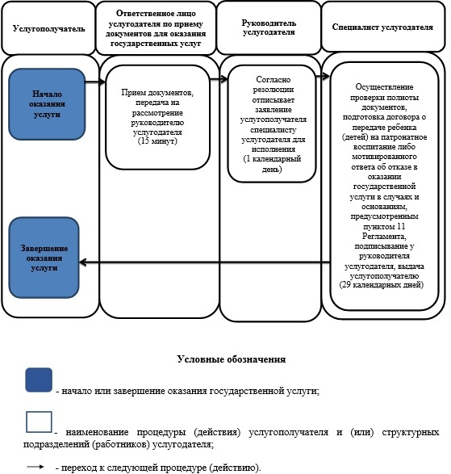

Приложение 2
к регламенту государственной
услуги "Передача ребенка
(детей) на патронатное
воспитание"
Диаграмма функционального взаимодействия информационных систем,
задействованных в оказании государственной услуги через ПЭП

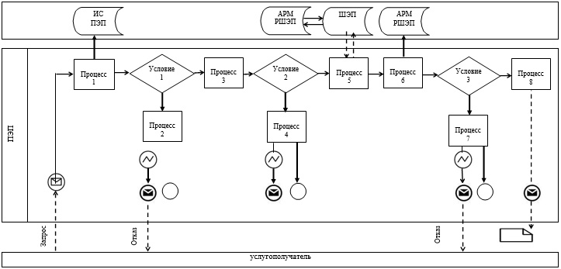

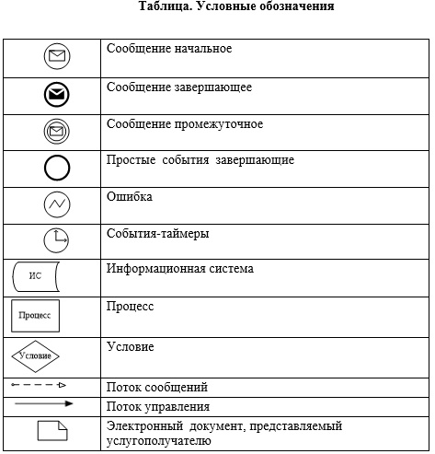

Приложение 2
к постановлению акимата
города Алматы
от 12 августа 2016 года
№ 3/383
Утвержден
постановлением акимата
города Алматы
от 15 октября 2015 года
№ 4/594
Регламент государственной услуги
"Постановка на учет лиц, желающих усыновить детей"
1. Общие положения
1. Настоящий Регламент государственной услуги "Постановка на учет лиц, желающих усыновить детей" (далее – Регламент) разработан на основании стандарта государственной услуги "Постановка на учет лиц, желающих усыновить детей", утвержденным приказом Министра образования и науки Республики Казахстан от 13 апреля 2015 года № 198 (далее – Стандарт).
Государственная услуга "Постановка на учет лиц, желающих усыновить детей" (далее - государственная услуга) оказывается коммунальным государственным учреждением "Управление образования города Алматы" (далее - услугодатель).
Прием заявления для оказания государственной услуги осуществляется через:
1) канцелярию услугодателя;
2) веб-портал "электронного правительства" www.egov.kz (далее – ПЭП).
Выдача результата оказания государственной услуги осуществляется через канцелярию услугодателя.
2. Форма оказания государственной услуги – бумажная.
3. Результат оказания государственной услуги:
При обращении к услугодателю – заключение о возможности (невозможности) быть кандидатом(ами) в усыновители по форме, согласно приложению 1 Стандарта.
На ПЭП – уведомление о готовности заключения о возможности (невозможности) быть кандидатом(ами) в усыновители по форме согласно приложению 2 Стандарта (далее - уведомление).
После получения уведомления, услугополучателю необходимо обратиться по указанному в уведомлении адресу для получения заключения о возможности (невозможности) быть кандидатом(ами) в усыновители.
Форма предоставления результата оказания государственной
услуги – бумажная.
4. Государственная услуга оказывается физическим лицам (далее – услугополучатель) бесплатно.
5. Понятия и сокращения, используемые в настоящем Регламенте:
1) АРМ - автоматизированное рабочее место;
2) информационная система (далее – ИС) – система, предназначенная для хранения, обработки, поиска, распространения, передачи и предоставления информации с применением аппаратно-программного комплекса;
3) единая нотариальная информационная система (далее - ЕНИС) - аппаратно-программный комплекс, предназначенный для автоматизации нотариальной деятельности и взаимодействия органов юстиции и нотариальных палат;
4) ИС МИО – информационная система местных исполнительных органов;
5) МИО - местный исполнительный орган – коммунальное государственное учреждение "Управление образования города Алматы", непосредственно предоставляющее государственную услугу;
6) индивидуальный идентификационный номер (далее – ИИН) – уникальный номер, формируемый для физического лица, в том числе индивидуального предпринимателя, осуществляющего деятельность в виде личного предпринимательства;
7) ГБД ФЛ - государственная база данных "Физические лица";
8) электронный документ – документ, в котором информация представлена в электронно-цифровой форме и удостоверена посредством ЭЦП;
9) электронная цифровая подпись (далее – ЭЦП) – набор электронных цифровых символов, созданный средствами электронной цифровой подписи и подтверждающий достоверность электронного документа, его принадлежность и неизменность содержания;
10) шлюз "электронного правительства" (далее – ШЭП) – информационная система, предназначенная для интеграции информационных систем "электронного правительства" в рамках реализации электронных услуг;
11) региональный шлюз "электронного правительства" (далее – РШЭП) – подсистема шлюза "электронного правительства", предназначенная для интеграции информационных систем "электронного акимата" в рамках реализации электронных услуг.
2. Описание порядка действий структурных подразделений (работников)
услугодателя в процессе оказания государственной услуги
6. Основанием для начала процедуры (действия) по оказанию государственной услуги является получение услугодателем заявления и необходимых документов для оказания государственной услуги от услугополучателя, предусмотренных пунктом 9 Стандарта.
7. Процедуры (действия), входящие в состав процесса оказания государственной услуги:
1) прием документов ответственным лицом услугодателя по приему документов для оказания государственных услуг и регистрация заявления, длительность процедуры – 15 минут;
2) рассмотрение заявления и проверка предоставленных документов руководителем услугодателя, длительность процедуры – 1 календарный день;
3) оформление результата оказания государственной услуги специалистом услугодателя, длительность процедуры – 13 календарных дней;
4) выдача результата оказания государственной услуги услугополучателю, длительность процедуры – 1 календарный день.
8. Результат процедуры (действия) по оказанию государственной услуги, который служит основанием для начала выполнения следующей процедуры (действия):
1) выдача услугополучателю расписки о приеме документов ответственным лицом услугодателя по приему документов для оказания государственных услуг;
2) отписывание руководителем услугодателя согласно резолюции заявления услугополучателя специалисту услугодателя для исполнения;
3) подписывание результата оказания государственной услуги;
4) получение услугополучателем результата оказания государственной услуги.
3. Описание порядка взаимодействия структурных подразделений
(работников) услугодателя в процессе оказания государственной услуги
9. Перечень структурных подразделений услугодателя, участвующих в процессе оказания государственной услуги:
ответственное лицо услугодателя по приему документов для оказания государственных услуг;
специалист услугодателя;
руководитель услугодателя.
10. Описание последовательности процедур (действий) между структурными подразделениями (работниками) услугодателя:
1) ответственное лицо услугодателя по приему документов для оказания государственных услуг осуществляет регистрацию заявления, при приеме документов услугополучателю выдает расписку о приеме соответствующих документов с указанием: номера и даты приема заявления, вида запрашиваемой государственной услуги, количества и названия приложенных документов, даты (времени) и места выдачи документов, фамилии, имени, отчества работника услугодателя, принявшего заявление на оформление документови предоставляет руководителю услугодателя, длительность процедуры – 15 минут;
2) руководитель услугодателя согласно резолюции отписывает заявление услугополучателя специалисту услугодателя для исполнения, длительность процедуры – 1 календарный день;
3) специалист услугодателя после проверки и анализа представленных документов осуществляет обследование жилищно-бытовых условий услугополучателя, после готовит акт обследования жилищно-бытовых условий услугополучателя по форме согласно приложению 2 Стандарта, на основании акта обследования жилищно-бытовых условий услугополучателя подготавливает заключение о возможности (невозможности) граждан быть кандидатами в усыновители в случаях и по основаниям, предусмотренным пунктом 11 настоящего Регламента по форме согласно приложению 1 Стандарта, подписывает у руководителя услугодателя и выдает услугополучателю, длительность процедуры – 14 календарных дней.
11. Основаниями для отказа в оказании государственной услуги являются:
1) несовершеннолетие услугополучателя;
2) признание услугополучателя судом недееспособными или ограниченно дееспособными;
3) признание судом одного из супругов недееспособным или ограниченно дееспособным;
4) лишение услугополучателя судом родительских прав или ограничение в родительских правах;
5) отстранение услугополучателя от обязанностей опекуна или попечителя за ненадлежащее выполнение возложенных на него законами Республики Казахстан обязанностей;
6) отмена судом усыновления по вине усыновителей;
7) состояние здоровья услугополучателя, при котором они не могут осуществлять родительские права;
8) отсутствие постоянного места жительства у услугополучателя;
9) нетрадиционная сексуальная ориентация у услугополучателя;
10) непогашенная или неснятая судимость услугополучателя за совершение умышленного преступления на момент усыновления;
11) отсутствие гражданства у услугополучателя;
12) услугополучатели мужского пола, не состоящие в зарегистрированном браке (супружестве), за исключением случаев фактического воспитания ребенка не менее трех лет в связи со смертью матери или лишением ее родительских прав;
13) отсутствие у услугополучателя на момент усыновления дохода, обеспечивающего усыновляемому ребенку прожиточный минимум, установленный законодательством Республики Казахстан;
14) состояние услугополучателя на учете в наркологическом или психоневрологическом диспансерах.
12. Сроки оказания государственной услуги:
1) с момента сдачи документов услугодателю, а также при обращении на ПЭП – 15 календарных дней;
2) максимально допустимое время ожидания для сдачи документов – 20 минут;
3) максимально допустимое время обслуживания – 30 минут.
13. График работы:
1) услугодателя: с понедельника по пятницу включительно, с 9.00 до 18.00 часов, с перерывом на обед с 13.00 часов до 14.00 часов, кроме выходных и праздничных дней, согласно трудовому законодательству Республики Казахстан.
Прием заявления и выдача результата оказания государственной услуги осуществляется с 9.00 часов до 18.00 часов с перерывом на обед с 13.00 часов до 14.00 часов. Государственная услуга оказывается в порядке очереди без предварительной записи и ускоренного обслуживания.
2) ПЭП: круглосуточно, за исключением технических перерывов в связи с проведением ремонтных работ (при обращении услугополучателя после окончания рабочего времени, в выходные и праздничные дни согласно трудовому законодательству Республики Казахстан, прием заявления осуществляется следующим рабочим днем).
14. Подробное описание последовательности процедур (действий), взаимодействий структурных подразделений (работников) услугодателя в процессе оказания государственной услуги отражены в справочнике бизнес-процессов оказания государственной услуги согласно приложения к настоящему Регламенту.
4. Описание порядка взаимодействия, а также порядка использования
информационных систем в процессе оказания государственной услуги
15. В случае обращения через ПЭП услугополучателю в "личный кабинет" направляется статус о принятии запроса на государственную услугу, а также уведомление с указанием даты и времени получения результата государственной услуги.
На ПЭП прием электронного запроса осуществляется в "личном кабинете" услугополучателя.
Сведения о документах, удостоверяющих личность, справки о наличии либо отсутствии сведений по учетам Комитета по правовой статистике и специальным учетам Генеральной прокуратуры Республики Казахстан о совершении лицом преступления, а также супруга(-и), услугодатель получает из соответствующих государственных информационных систем через шлюз "электронного правительства".
Услугополучатель дает согласие услугодателю на использование сведений, составляющих охраняемую законом тайну, содержащихся в информационных системах, при оказании государственных услуг, если иное не предусмотрено законами Республики Казахстан.
Описание порядка обращения и последовательности процедур (действий) услугодателя и услугополучателя при оказании государственных услуг через ПЭП:
1) услугополучатель осуществляет регистрацию на ПЭП с помощью индивидуального идентификационного номера и пароля (осуществляется для незарегистрированных услугополучателей на ПЭП);
2) процесс 1 – ввод услугополучателем ИИН и пароля (процесс авторизации) на ПЭП для получения государственной услуги;
3) условие 1 – проверка на ПЭП подлинности данных о зарегистрированном услугополучателе через ИИН и пароль;
4) процесс 2 – формирование ПЭП сообщения об отказе в авторизации в связи с имеющимися нарушениями в данных услугополучателя;
5) процесс 3 – выбор услугополучателем услуги, указанной в настоящем Регламенте, вывод на экран формы запроса для оказания государственной услуги и заполнение услугополучателем формы (ввод данных) с учетом ее структуры и форматных требований, прикрепление к форме запроса необходимых копий документов в электронном виде, указанные в пункте 9 Стандарта, а также выбор услугополучателем регистрационного свидетельства ЭЦП для удостоверения (подписания) запроса;
6) условие 2 – проверка на ПЭП срока действия регистрационного свидетельства ЭЦП и отсутствия в списке отозванных (аннулированных) регистрационных свидетельств, а также соответствия идентификационных данных (между ИИН, указанным в запросе и ИИН, указанным в регистрационном свидетельстве ЭЦП);
7) процесс 4 – формирование сообщения об отказе в запрашиваемой государственной услуге в связи с не подтверждением подлинности ЭЦП получателя;
8) процесс 5 - удостоверение запроса для оказания государственной услуги посредством ЭЦП услугополучателя и направление электронного документа (запроса) через ШЭП в АРМ РШЭП для обработки услугодателя;
9) процесс 6 - регистрация электронного документа в АРМ РШЭП;
10) условие 3 - проверка (обработка) услугодателемна соответствие приложенных услугополучателем документов, указанных в пункте 9 Стандарта и основания для оказания государственной услуги;
11) процесс 7 - формирование сообщения об отказе в запрашиваемой государственной услуге в связи с имеющимися нарушениями в документах услугополучателя;
12) процесс 8 - получение услугополучателем результата государственной услуги (справки в форме электронного документа), сформированного АРМ РШЭП. Электронный документ формируется с использованием ЭЦП специалистауслугодателя, услугополучатель осуществляет регистрацию на ПЭП с помощью ИИН и пароля (осуществляется для незарегистрированных услугополучателей на ПЭП).
16. Описание порядка обращения и последовательности процедур (действий) услугодателя и услугополучателя при оказании государственных услуг через ПЭП (диаграмма функционального взаимодействия информационных систем, задействованных в оказании государственной услуги) приведены в приложении 2 к настоящему Регламенту.
Приложение 1
к регламенту государственной
услуги "Постановка на учет лиц,
желающих усыновить детей"
Справочник бизнес-процессов оказания государственной услуги
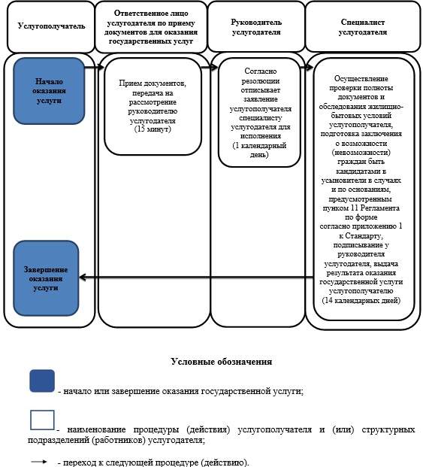

Приложение 2
к регламенту государственной
услуги "Постановка на учет лиц,
желающих усыновить детей"
Диаграмма функционального взаимодействия информационных систем, задействованных в оказании государственной услуги через ПЭП
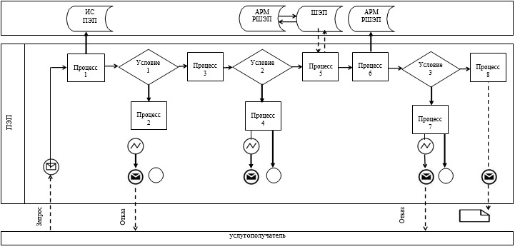

© 2012. РГП на ПХВ «Институт законодательства и правовой информации Республики Казахстан» Министерства юстиции Республики Казахстан

